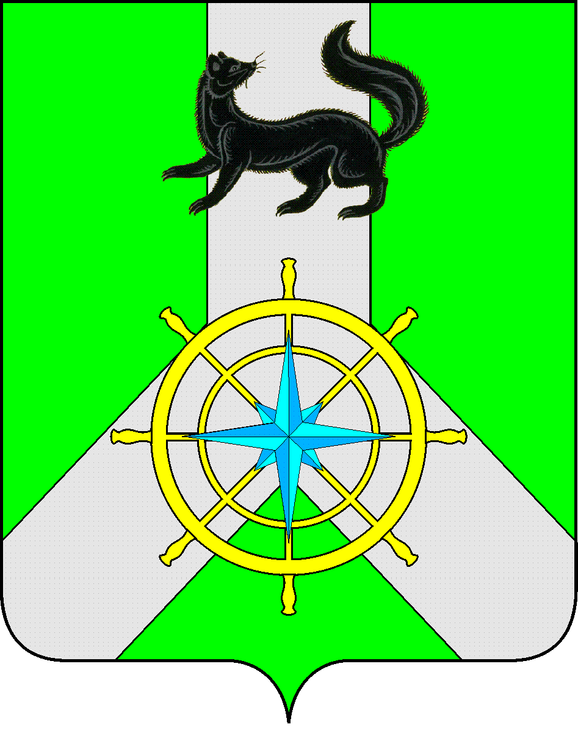
Р О С С И Й С К А Я Ф Е Д Е Р А Ц И Я

И Р К У Т С К А Я О Б Л А С Т Ь

К И Р Е Н С К И Й М У Н И Ц И П А Л Ь Н Ы Й Р А Й О Н

А Д М И Н И С Т Р А Ц И Я

П О С Т А Н О В Л Е Н И Е

от 27 ноября 2023 года |  | № 686
 | г.Киренск
«О должностных лицах, уполномоченных
составлять протоколы об административных
правонарушениях за нарушение правил охраны
жизни людей на водных объектах»

Руководствуясь ч.1 ст.6 Закона Иркутской области от 29 декабря 2007 года №153-ОЗ «Об административной ответственности за нарушение правил охраны жизни людей на водных объектах в Иркутской области», п.2.1 ст.2. Закона Иркутской области от 04 апреля 2014 года № 37-ОЗ «О наделении органов местного самоуправления областным государственным полномочием по определению перечня должностных лиц органов местного самоуправления, уполномоченных составлять протоколы об административных правонарушениях, предусмотренных отдельными Законами Иркутской области об административной ответственности», ст.10 Закона Иркутской области от 27 апреля 2015 года № 24-ОЗ «О внесении изменений в отдельные Законы Иркутской области о наделении органов местного самоуправления отдельными областными государственными полномочиями», в соответствии со ст. 39, 55 Устава муниципального образования Киренский район, администрация Киренского муниципального района

П О С Т А Н О В Л Я Е Т:

1.Наделить полномочиями по составлению протоколов об административных правонарушениях за нарушение правил охраны жизни людей на водных объектах Киренского района следующих должностных лиц администрации Киренского муниципального района:
- Баянова Ивана Петровича, главного специалиста по ведению информационной системы обеспечения градостроительной деятельности.
2.Настоящее постановление подлежит размещению на официальном сайте Администрации Киренского муниципального района: https://kirenskraion.mo38.ru.
3. Настоящее постановление вступает в законную силу со дня его подписания.
4. Контроль за исполнением настоящего постановления возложить на заместителя мэра, председателя Комитета по имуществу и ЖКХ.

И.о. главы администрации А.В. Воробьев

Согласовано:
Заместитель мэра, председатель
Комитета по имуществу и ЖКХ И.А. Кравченко

Начальник правового отдела И.С. Чернина

Подготовил:
Начальник отдела ГО и ЧС
Комитета по имуществу и ЖКХ администрации
Киренского муниципального района
Залуцкий Е.В., тел. 4-30-87

Лист рассылки

- Отдел ГОЧС Комитета по имуществу и ЖКХ администрации Киренского муниципального района

